数据库工程作业
要求：
- 完成一个小型的数据库信息管理系统（或部分功能），并填写工程作业报告；程序和报告请在规定时间之内上传。
- 开发模式（B/S或C/S）、开发高级语言任选，后台数据库使用大型数据库管理系统（SQL Server、Oracle、MySQL等），不要使用桌面数据库。
- 报告中所列举的四种操作，每种操作举一个例子即可。
- 作业成绩按照报告中的标准评分，程序只实现报告中涉及的部分即可。
- 作业完成后，请将工程作业报告和程序打包提交给助教老师，并联系助教老师进行系统说明和演示，回答相关问题。

工程作业报告
- 项目信息（10分）

学号 |  | 姓名 |  | 专业
项目名称 | 校园活动报名与积分管理系统
必备环境 | macOS；MySQL Community Server 8.x；MySQL Workbench；Node.js LTS；浏览器（B/S 访问）；后端依赖 mysql2。
系统主要功能简介（4分） | 本系统采用 B/S 架构，后台数据库为 MySQL 大型数据库管理系统。系统围绕校园活动的发布、报名、签到、积分结算和数据维护展开：学生与活动的基础信息存放在 MySQL 中，浏览器页面负责展示和录入，Node.js 后端负责接收请求并调用 SQL。功能具备：活动删  除使用事务 BEGIN/COMMIT/ROLLBACK；活动报名添加由触发器控制；活动积分结算由存  储过程完成更新；活动总览查询来自视图 v_activity_summary。  AI 工具使用情况：使用 AI 辅助报告结构和前端网页设计，具体数据库导入、系统演示、代码含义和答辩说明由本人完成。
系统主要页面截图（6分） | 图 1 系统首页与数据库连接状态  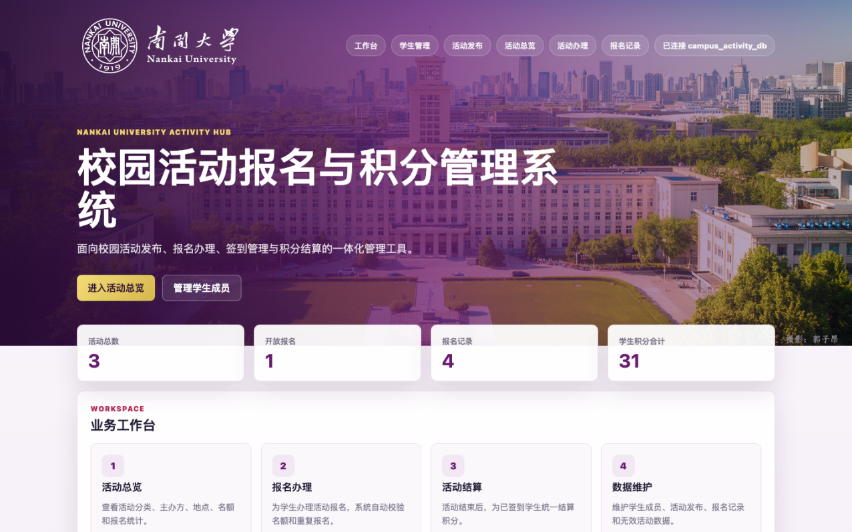  图 2 学生成员维护页面  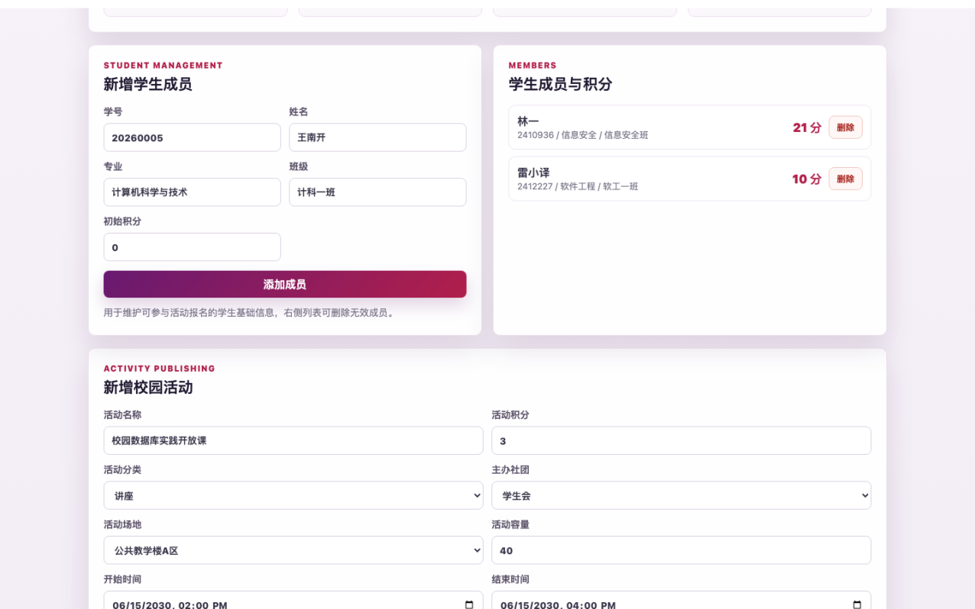  图 3 新增校园活动页面  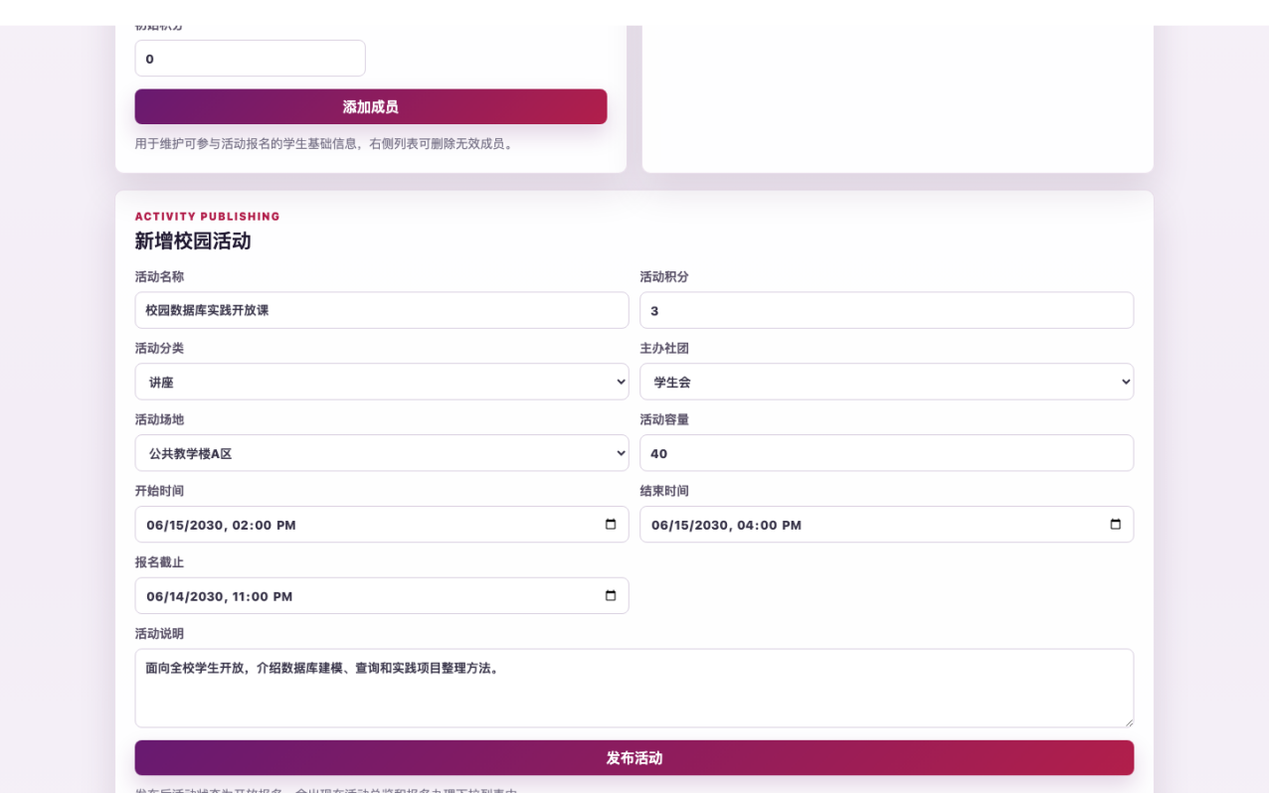  图 4 报名、结算与删除操作工作区  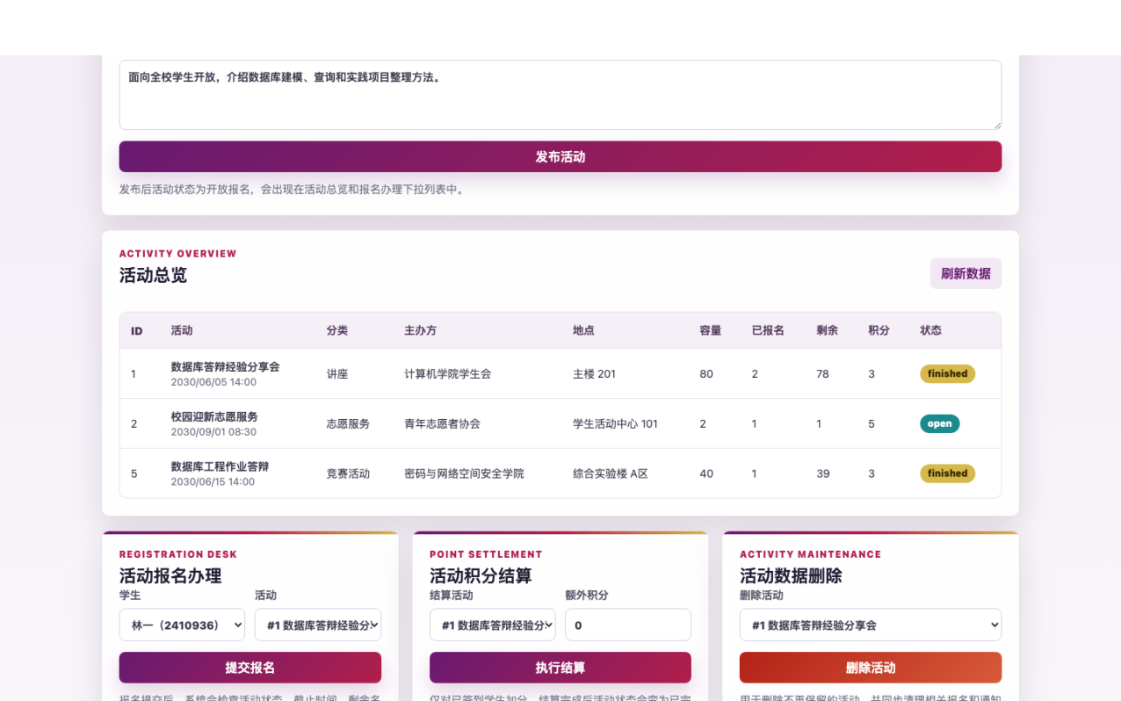

- 系统配置（10分）

说明 |  | （2分）请说明系统配置情况（后台数据库，高级语言）；  （8分）请使用连接串连接高级语言和数据库，并分析字符串的各个部分。
配置步骤  2分 | DBMS | 1. 后台数据库使用 MySQL Community Server 8.x，数据库名为 campus_activity_db，数据表使用 InnoDB 引擎。
 |  | 2. 在 MySQL Workbench 中按 01_schema.sql、02_seed.sql、03_triggers.sql、04_procedures.sql、05_views.sql 顺序导入，导入后用视图查询验证。
 | 高级语言 | 1. 后端高级语言：JavaScript（Node.js）；前端：HTML、CSS、JavaScript。
 |  | 2. 浏览器访问 http://localhost:3000，页面通过 HTTP 接口调用后端，后端再连接 MySQL 读写数据。
连接串  分析  （6分） |  | 序号 | 名称 | 功能说明 | 取值
 |  | 1 | host/DB_HOST | 数据库服务器地址，本机开发时指向本地 MySQL。 | 127.0.0.1
 |  | 2 | port/DB_PORT | MySQL 监听端口，Workbench 和后端使用同一端口连接。 | 3306
 |  | 3 | user/password/database | 账号、密码和目标数据库名。密码从 server/.env 读取，不写死在代码中。 | root/DB_PASSWORD/campus_activity_db
连接串代码（截屏）  （2分） |  | 图 5 后端 MySQL 连接池配置代码  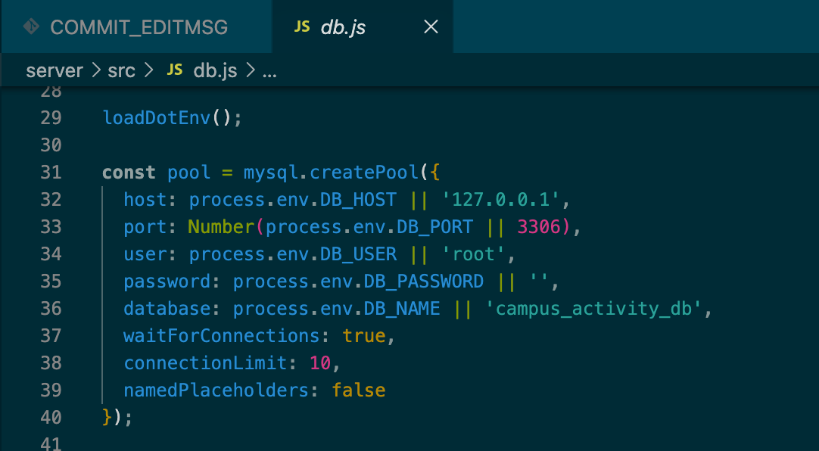
备注 |  | 备注：server/src/db.js 先读取 .env，再创建 mysql2 连接池

- 数据库设计（14分）

说明 | （10分）按照数据表的创建顺序，依次给出所涉及数据表的信息，其中参照字段以“（字段1，字段2，……，字段n）”的形式给出，被参照字段以“表名（字段1，字段2，……，字段n）”的形式给出；  （4分）一般DBMS都可以为数据库生成关系图，请将该图片截屏并粘贴到表格中。
数据表  （10） | 创建顺序 | 数据表名称 | 主键 | 参照属性 | 被参照表及属性
 | 1 | users | user_id | 无 | 无
 | 2 | clubs | club_id | 无 | 无
 | 3 | venues | venue_id | 无 | 无
 | 4 | activity_categories | category_id | 无 | 无
 | 5 | activities | activity_id | (category_id), (club_id), (venue_id), (created_by) | activity_categories(category_id), clubs(club_id), venues(venue_id), users(user_id)
 | 6 | registrations | registration_id | (activity_id), (user_id) | activities(activity_id), users(user_id)
 | 7 | activity_notices | notice_id | (activity_id) | activities(activity_id)
关系图（4） | 关系图由 MySQL Workbench 反向工程生成，展示 users、clubs、venues、activity_categories、activities、registrations、activity_notices 及视图 v_activity_summary 之间的结构关系。  图 6 MySQL Workbench 反向工程生成的 EER 关系模式图  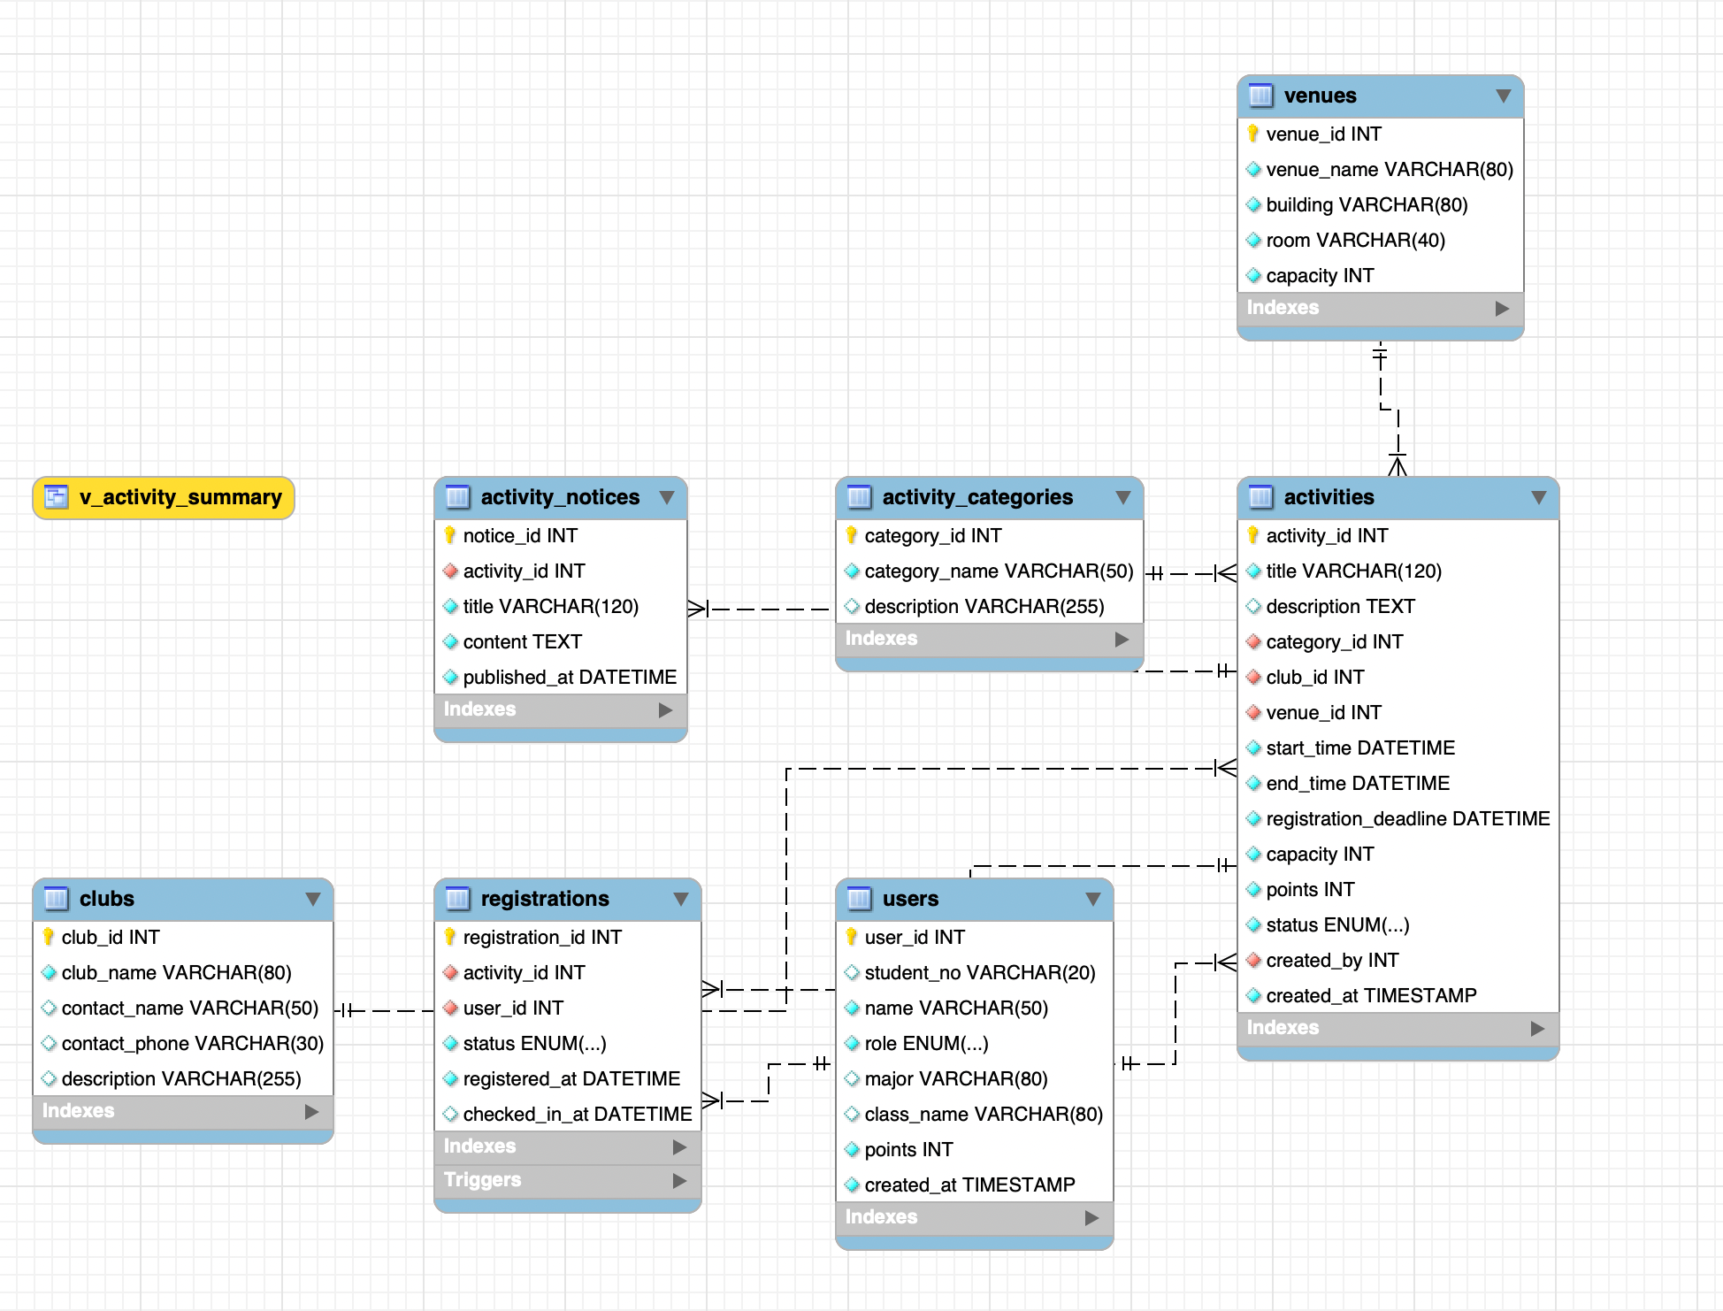
备注 | 实体说明：users 表保存学生和管理员，user_id 是主键，也是 activities.created_by 和 registrations.user_id 的被参照字段；clubs 表保存预设主办方，club_id 是主键，也是 activities.club_id 的被参照字段；venues 表保存预设场地；activity_categories 表保存活动分类；activities 是核心业务表，连接分类、主办方、场地和创建者；registrations 是学生与活动之间的多对多关系表；activity_notices 保存活动通知和操作留痕。

- 含有事务应用的删除操作（13分）

说明 | （1分）简要说明该操作所要完成的功能；  （2分）该操作会涉及的表（必须含有两张或两张以上的关系表，同时以“表名”的形式给出）  （1分）表连接涉及字段描述（描述方式为“表1.属性=表2.属性”）  （1分）删除条件涉及的字段描述(以“表名.属性=？”形式给出)  （4分）实现该操作的关键代码（高级语言、SQL），截图即可；（其中如果删除语句中不包含任何形式的事务应用将扣除3分）  （4分）如何执行该操作，按所述方法能够正常演示程序则给分。
功能描述（1分） | 管理员删除不再保留的活动。删除时不仅删除 activities 主表记录，还同步删除该活动的报名记录 registrations 和通知 activity_notices，避免出现孤立数据。
涉及的表  （2分） | activities，registrations，activity_notices
表连接涉及字段  （1分） | activities.activity_id=registrations.activity_id; activities.activity_id=activity_notices.activity_id
删除条件字段描述  （1分） | 字段 | 规则
 | activity_id | 前端下拉框选择待删除活动 ID；后端用该 ID 作为三张表的删除条件。
 | 事务控制 | 先 BEGIN；依次删除通知、报名、活动；若活动不存在或任一步失败，则 ROLLBACK；全部成功才 COMMIT。
代码  （4分） | 图 7 删除活动接口中的 BEGIN / COMMIT / ROLLBACK 事务代码  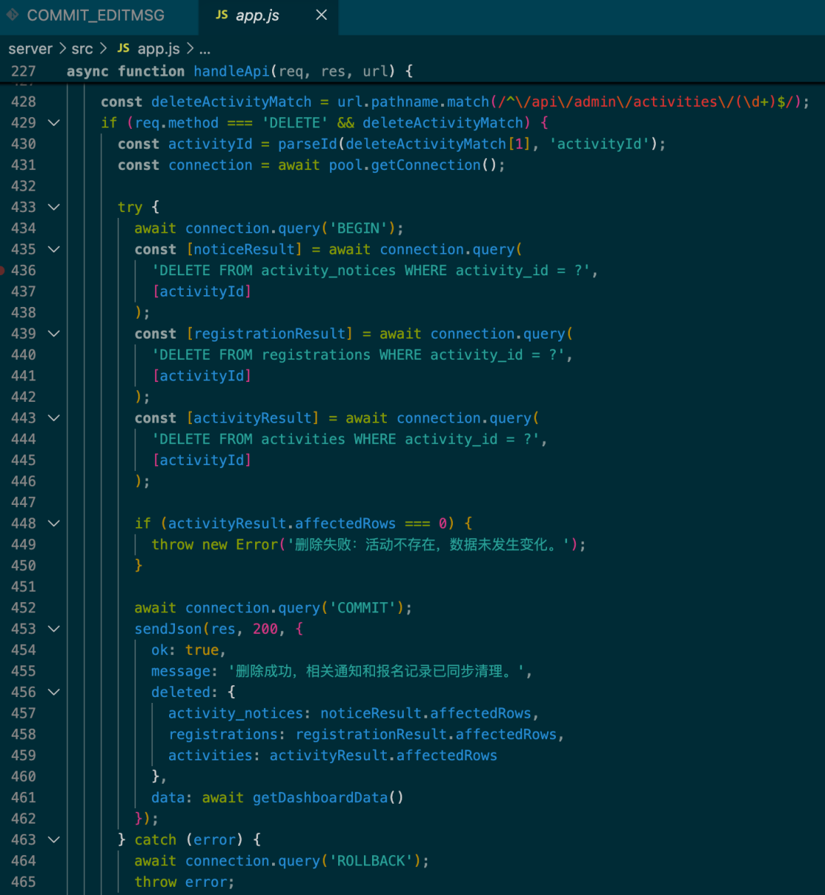
程序演示（4分） | 图 8 页面执行事务删除后的操作反馈  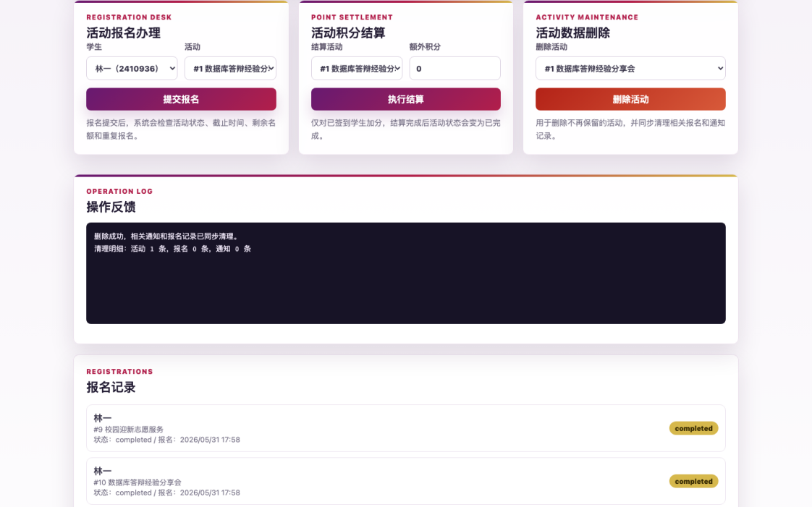
备注 | 该删除操作涉及三张关系表，并显式使用 BEGIN、COMMIT、ROLLBACK 保证原子性。  扩展功能说明：报告完成后，系统又补充了“取消报名”事务。该功能用于取消尚未签到的报名记录，后端接口先使用 SELECT ... FOR UPDATE 锁定 registrations 记录，再删除该报名记录，并向 activity_notices 写入一条取消日志；如果任一步失败，则执行 ROLLBACK。该扩展不替代上面的主评分事务，只作为事务删除能力的补充展示。  图 8-1 扩展功能：取消报名事务执行成功后的页面反馈  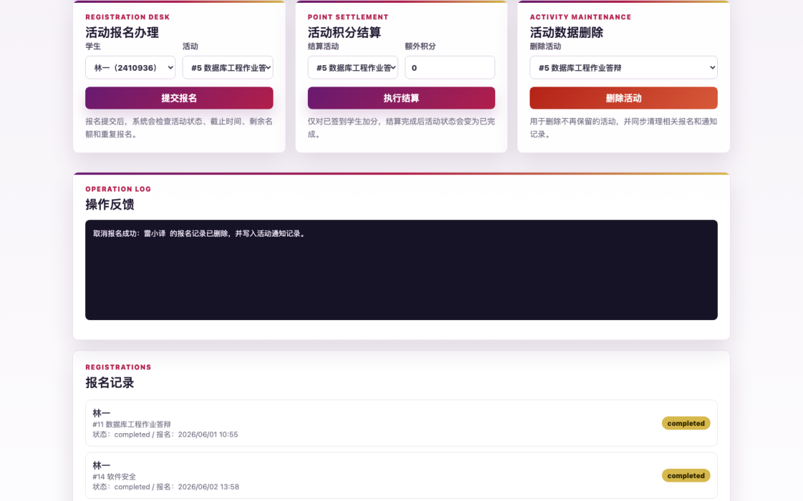

- 触发器控制下的添加操作（20分）

说明 | （1分）简要说明该操作所要完成的功能；  （2分）简要说明该触发器所要完成的功能  （1分）该操作会涉及的表（以“表名”的形式给出）。  （2分）该操作输入数据以及输入数据应该满足的条件，如：数值范围、是否为空；  （6分）实现该操作的关键代码（高级语言、SQL），截图即可；  （8分）如何执行该操作，按所述方法能够正常演示程序则给分。
功能描述  （1分） | 学生提交活动报名时，后端向 registrations 表执行 INSERT。真正的业务校验放在 MySQL 触发器中，保证即使绕过前端也不能插入非法报名。
触发器描述  （2分） | 触发器 trg_before_registration_insert 在 registrations 插入前执行，检查活动是否存在、用户是否存在、用户是否为学生、活动是否 open、是否过报名截止时间、是否重复报名以及名额是否已满；最后自动补充 registered_at。
涉及的表  （1分） | registrations，activities，users
输入数据  （2分） | 字段 | 规则
 | user_id/studentId | 必须存在于 users 表，且 role='student'。管理员或不存在用户不能报名。
 | activity_id/activityId | 必须对应存在且 status='open' 的活动；报名未截止、未重复报名且剩余名额大于 0。
插入操作  源码  （3分） | 图 9 后端添加报名记录的 INSERT 操作  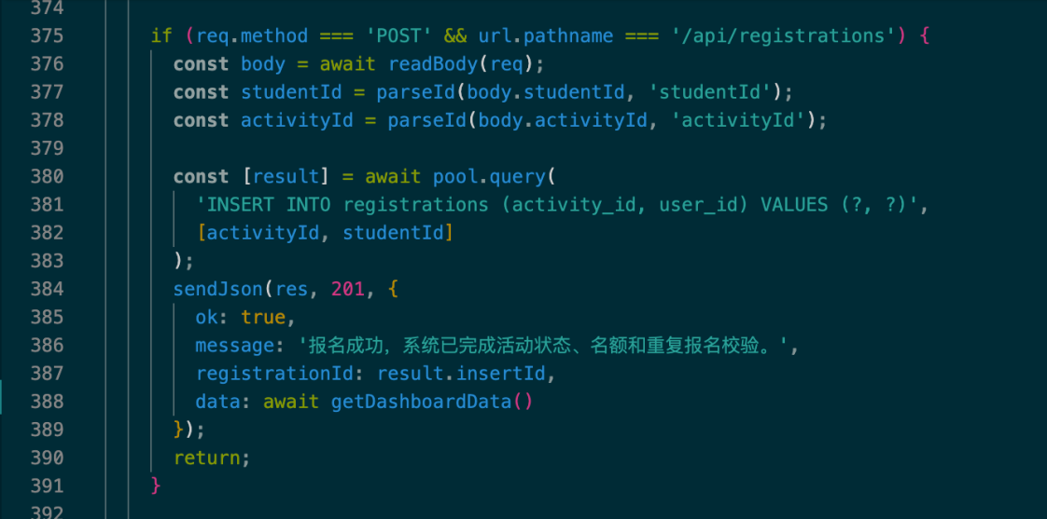
触发器源码  （3分） | 图 10-1 触发器创建与活动存在性校验  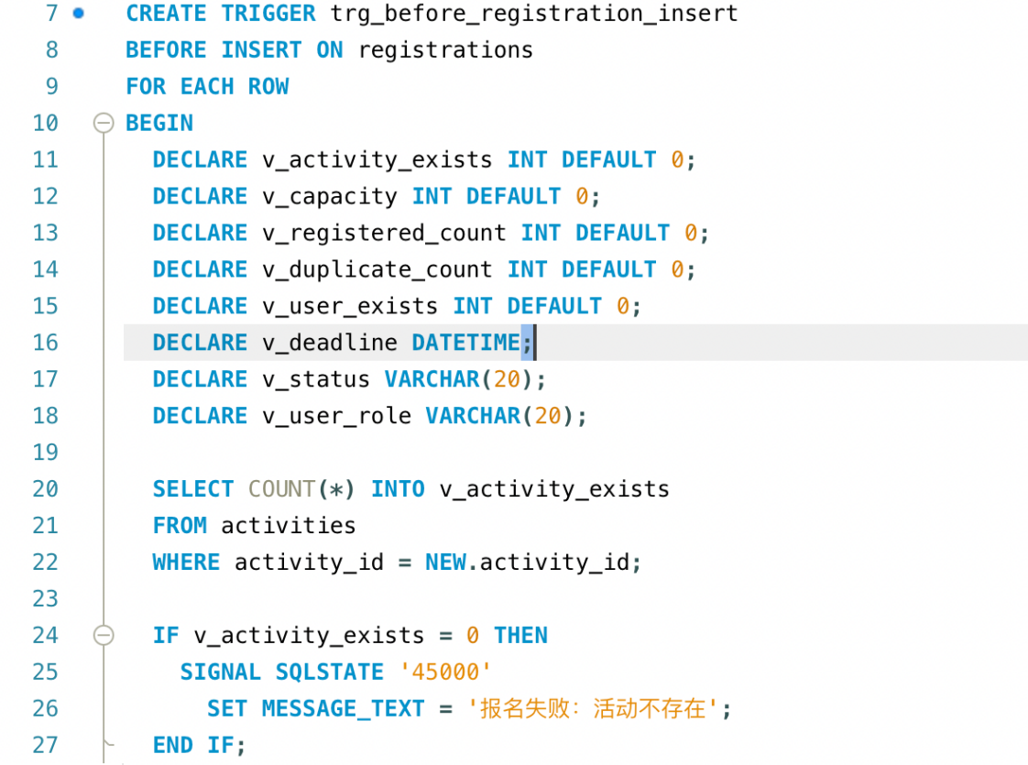  图 10-2 用户存在性与学生角色校验  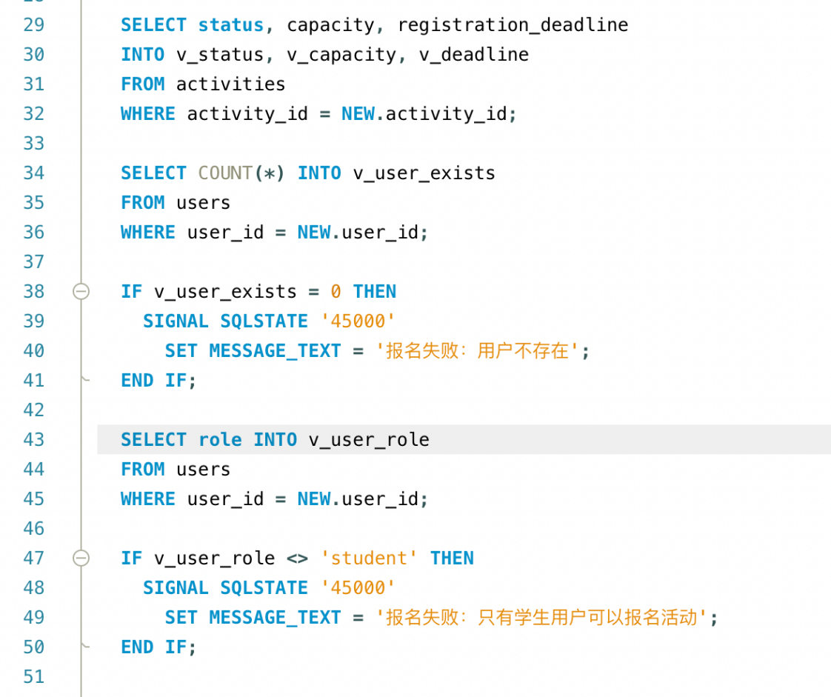  图 10-3 活动状态、截止时间与重复报名校验  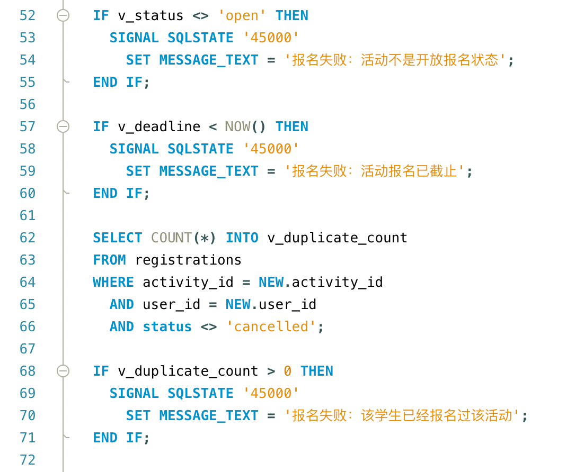  图 10-4 容量校验与默认报名时间写入  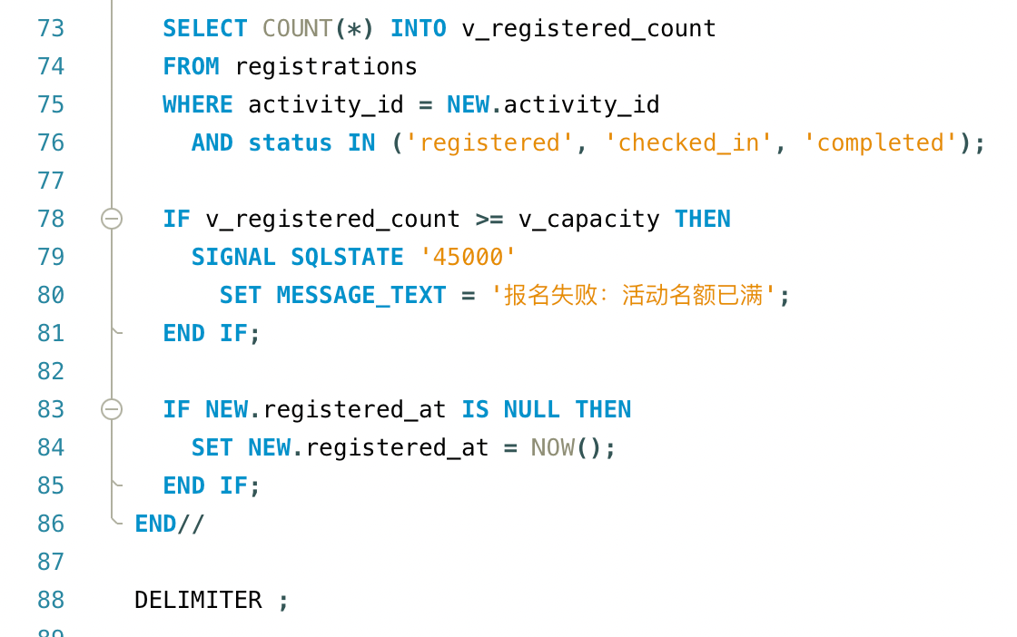
程序演示  （4分） | 图 11 不违背触发器规则时，报名插入成功  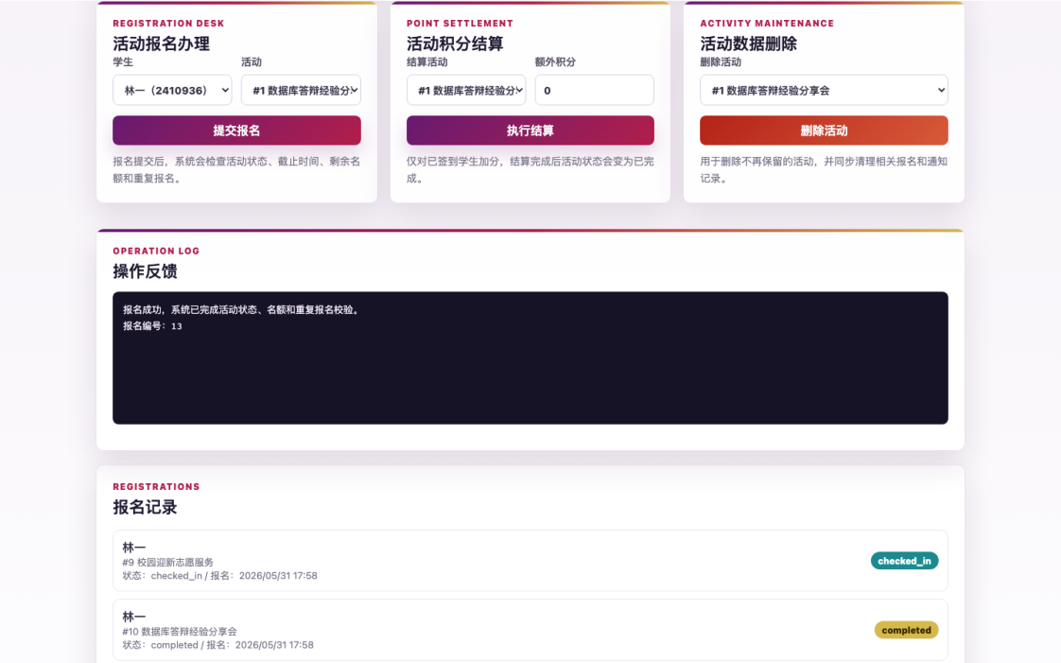
程序演示  （4分） | 图 12 违背触发器规则时，MySQL SIGNAL 报错并拒绝插入  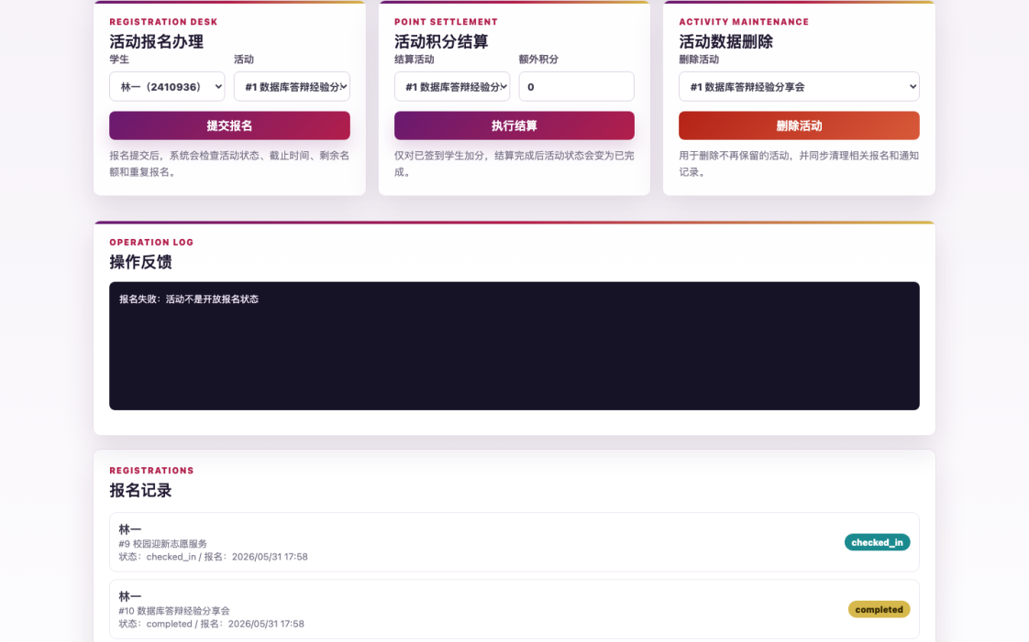
备注 | 该添加操作后端负责发起 INSERT，数据库触发器负责统一控制业务规则。

- 存储过程控制下的更新操作（18分）

说明 | （1分）简要说明该操作所要完成的功能；  （1分）简要说明该存储过程所要完成的功能；  （2分）说明该操作涉及操作的表（必须包含两张或两张以上的关系表，以“表名形式”描述）  （1分）表连接涉及字段描述（描述方式为“表1.属性=表2.属性”）  （2分）该操作会修改字段（以“表名.字段名”的形式给出），以及修改规则，如新数值的计算方法、在何种条件下予以修改等；  （6分）实现该操作的关键代码（高级语言、SQL），截图即可；  （5分）如何执行该操作，按所述方法能够正常演示程序则给分。
功能描述（1分） | 管理员在活动结束后执行积分结算，将已签到学生的积分增加，并把相关报名状态和活动状态同步更新。
存储过程功能描述（1分） | 存储过程 sp_finish_activity(activity_id, extra_points) 封装整套更新逻辑：校验活动存在、额外积分非负、活动仍为 open、至少有 checked_in 报名记录，然后批量更新 users、registrations 和 activities。
涉及的关系表（2分） | users，registrations，activities
表连接涉及字段（1） | users.user_id = registrations.user_id；registrations.activity_id = activities.activity_id。
更改字段  （2分） | 字段 | 规则
 | users.points | 对已签到学生加上活动基础积分 points 与额外积分 extraPoints。
 | registrations.status / activities.status | 报名状态从 checked_in 改为 completed；活动状态从 open 改为 finished，防止重复结算。
更新代码  （3分） | 图 13 存储过程中对 users、registrations、activities 的 UPDATE 语句  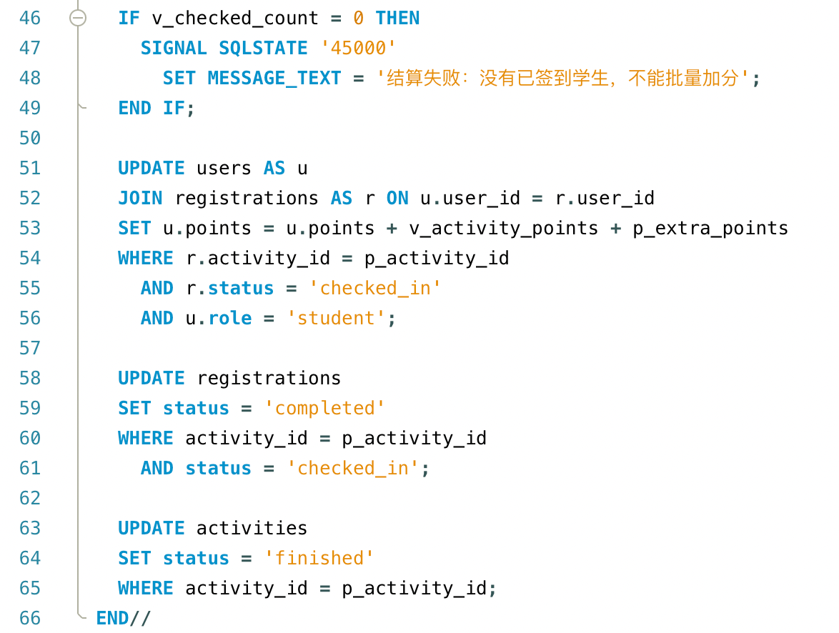
创建存储过程源码（3分） | 图 14-1 创建存储过程：参数与基础校验  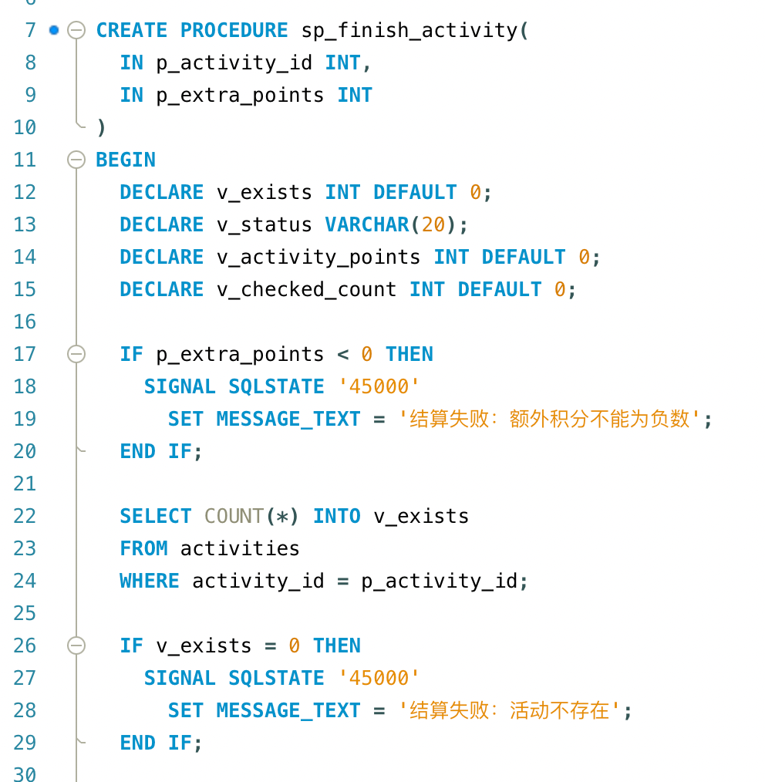  图 14-2 创建存储过程：活动状态和签到人数校验  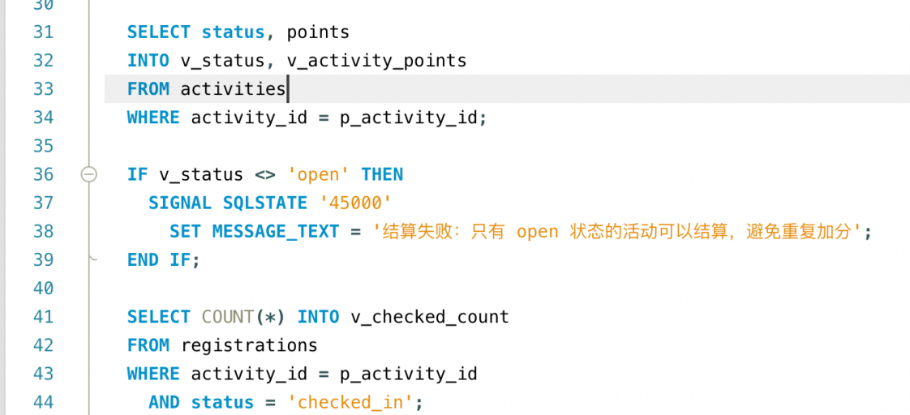  图 14-3 创建存储过程：批量更新积分和状态  
存储过程执行源码  （1分） | 图 15 后端通过 CALL sp_finish_activity 执行存储过程  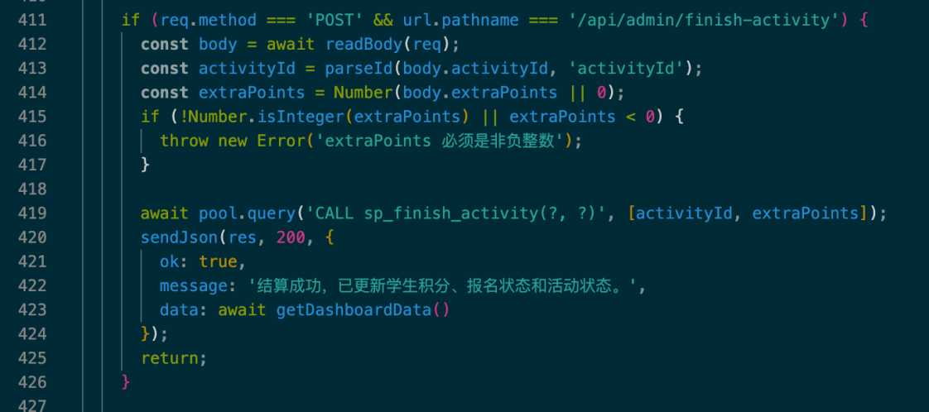
程序演示（2分） | 图 16 不违背存储过程规则时，积分结算成功  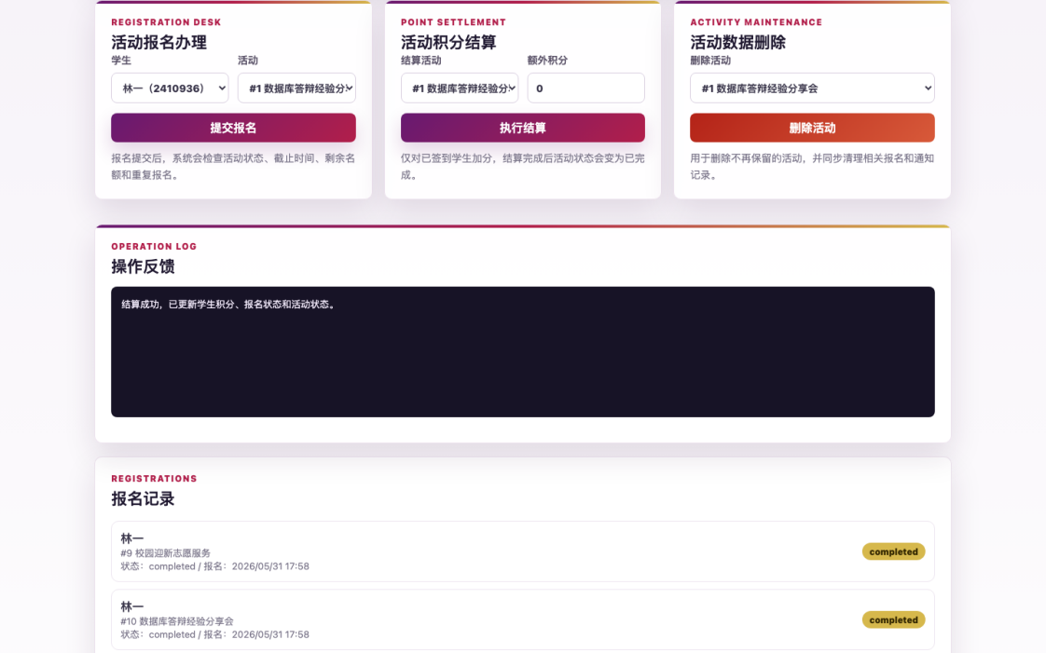
程序演示  （2分） | 图 17 重复结算时，存储过程阻止再次加分  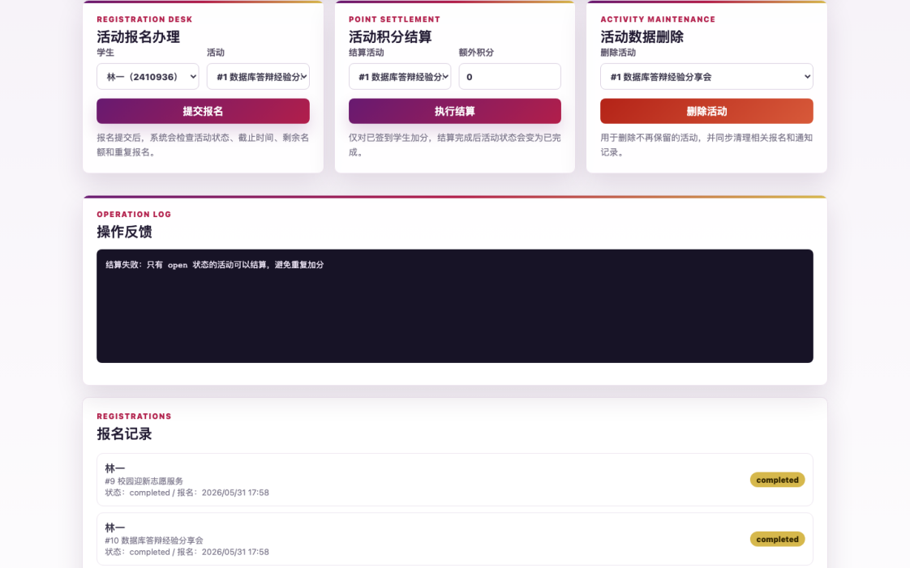
备注 | 该更新逻辑集中在 MySQL 存储过程中，后端只负责传入活动 ID 和额外积分。

- 含有视图的查询操作（15分）

说明 | （1分）简要说明该操作所要完成的功能；  （1分）简要说明建立的该视图的功能；  （2分）简要说明该操作涉及的关系数据表（以“表名”的形式给出）  （1分）简要说明表连接涉及的字段（以“表1.属性=表2.属性”）  （6分）实现该操作的关键代码（高级语言、SQL），截图即可；  （4分）如何执行该操作，按所述方法能够正常演示程序则给分。
操作功能描述（1分） | 活动总览页面查询活动统计信息，包括分类、主办方、地点、容量、已报名人数、剩余名额、积分和状态。
视图功能描述（1分） | 视图 v_activity_summary 将活动主表与分类、主办方、场地、报名记录整合为一个查询入口，前端无需理解多表连接细节。
涉及的关系表（2分） | activities，activity_categories，clubs，venues，registrations
表连接字段（1分） | activities.category_id = activity_categories.category_id；activities.club_id = clubs.club_id；activities.venue_id = venues.venue_id；activities.activity_id = registrations.activity_id（LEFT JOIN，用于统计报名数）。
创建视图代码（3分） | 图 18 创建视图 v_activity_summary 的 SQL 代码  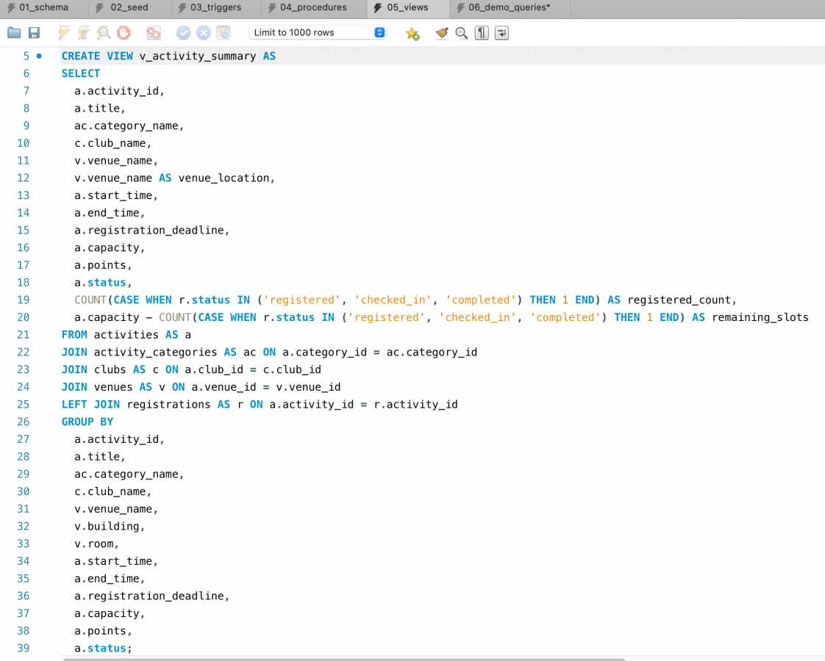
查询代码  （3分） | 图 19 后端查询视图 v_activity_summary 的代码  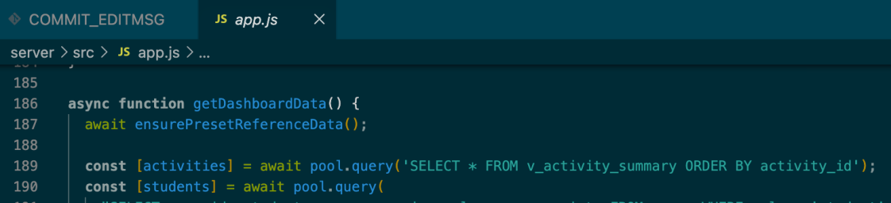
程序演示（4分） | 图 20 活动总览页面展示视图查询结果  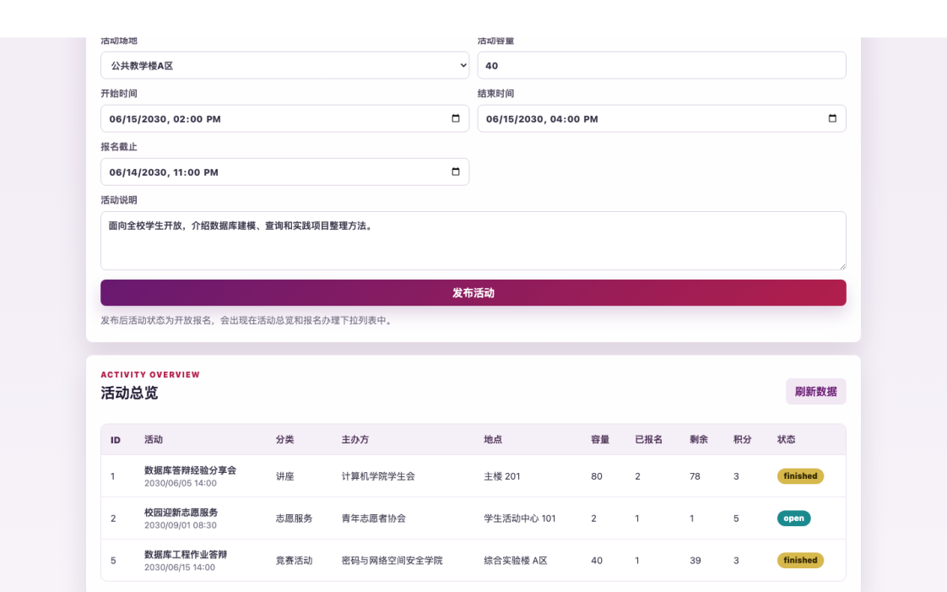
备注 | 页面数据来自视图 SELECT * FROM v_activity_summary ORDER BY activity_id，视图创建代码、查询代码和页面查询结果均已在本节给出。

